T.C.
SAMSUN ÜNİVERSİTESİ
MÜHENDİSLİK FAKÜLTESİ

STAJ DEFTERİ

Öğrenci Adı, Soyadı :
Numarası :
Bölümü :
Staj No :
Staj Adı :
Staj Başlama Tarihi :
Staj Bitiş Tarihi :
Staj Yeri Adı :

İÇİNDEKİLER
Sayfa
İÇİNDEKİLER II
ŞEKİL LİSTESİ III
TABLO LİSTESİ IV
1. GİRİŞ 1
2. YAZ STAJI YAPILAN İŞYERİ HAKKINDA BİLGİLER 1
2.1 Birinci Alt Başlık 1
2.1.1 İkinci Alt Başlık 2
2.1.1.1 Üçüncü Alt Başlık 2
3. İŞYERİNE AİT BÖLÜMLERİN TANITIMI 2
3.1 Birinci Alt Başlık 3
3.1.1.1 İkinci Alt Başlık 3
3.1.1.1.1 Üçüncü Alt Başlık 3
4. İŞYERİNDE YAPILAN ÇALIŞMALAR 3
4.1 Birinci Alt Başlık 4
4.1.1 İkinci Alt Başlık 4
4.1.1.1 Üçüncü Alt Başlık 4
5. DEĞERLENDİRMELER 4
5.1 Sayfa Düzenlemesi Hakkında Bilgiler 4
5.1.1 Sayfa Oryantasyonu Düzenlemesi 4
5.1.2 Sayfa numaralandırmasının düzenlenmesi 5
6. SONUÇ 8
7. KAYNAKÇA 9
8. EKLER 11

ŞEKİL LİSTESİ
Sayfa
Şekil 2.1: Örnek şekil 2
Şekil 3.1: Örnek şekil yapısı 2 3
Şekil 5.1: Sayfa oryantasyonu düzenlemesi 4
Şekil 5.2: Sayfa oryantasyonu düzenlemesi 2 5
Şekil 5.3: Sayfa numarası eklenmesi (giriş) 6
Şekil 5.4: Sayfa numarası eklenmesi 2 (giriş) 6
Şekil 5.5: Sayfa numaralarının eklenmesi 3 (giriş) 7
Şekil 5.6: Romen rakamları eklenmesi 7
Şekil 5.7: Romen rakamlarının eklenmesi 2 8
Şekil 5.8: İlk sayfadan numaralandırmanın çıkarılması 8

TABLO LİSTESİ
Sayfa
Tablo 2.1: Tablo örnek 2

GİRİŞ
Öğrencinin yaz stajı amacıyla işyerinde geçirdiği zaman diliminde edindiği tecrübeler, mesleki alandaki gelişimine yapacağı katkılarla ilgili kişisel ve genel değerlendirmeler. Rapor içeriğinin kısa bir tanıtımı.

YAZ STAJI YAPILAN İŞYERİ HAKKINDA BİLGİLER
- İşyeri adı
- Sahibi ya da genel müdürü
- Firmanın temel faaliyet alanı,
- Gerçekleştirilen ekonomik ya da ticari etkinlikler
- Firmanın kısa tarihçesi
- Firmanın yerleşimi ile ilgili bilgiler, kapalı ve açık alan büyüklüğü
- Firmanın organizasyon şeması
- Firma çalışanlarının sayısı ve nitelikleri
- Çalışanların eğitimi için firma tarafından düzenlenen etkinlikler
Yukarıda anlatılan bilgiler tercih olarak alt başlıklar halinde de seçili başlık altına yazılabilir.

Birinci Alt Başlık
Aşağıdaki örnekte staj raporuna konulacak şekil için örnek verilmiştir.

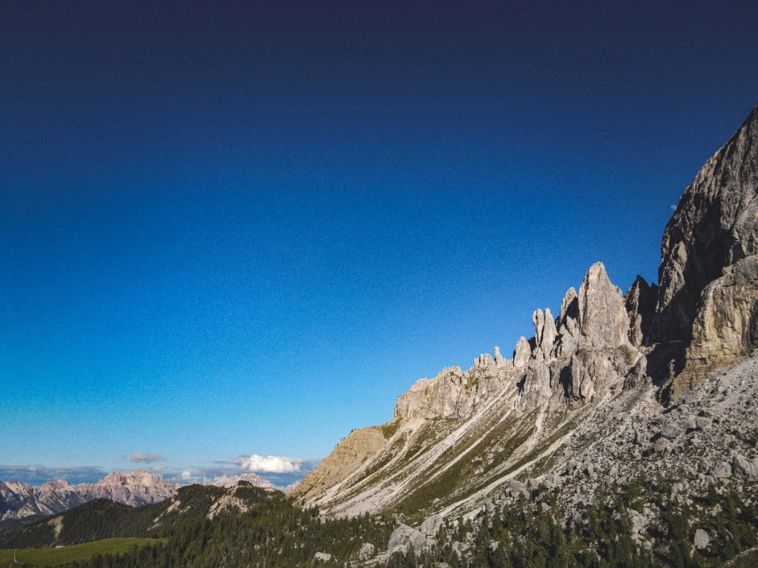
Şekil 2.1: Örnek şekil
Aşağıdaki örnekte staj raporuna eklenecek tablo için örnek verilmiştir.
Tablo 2.1: Tablo örnek
Cihaz Adı | Miktarı (N) | Servis Hizmeti
EKG | N = 23 | Var
EEG | N = 4 | Yok

İkinci Alt Başlık

Üçüncü Alt Başlık

İŞYERİNE AİT BÖLÜMLERİN TANITIMI
İşyerine ait aşağıdaki maddelerdeki bilgiler seçili başlık altında sıralanabilir.
- Bölümler
- Çalışan sayıları
- Yapılan işler
- Projeler
Şekil 3.1: Örnek şekil yapısı 2

Birinci Alt Başlık

İkinci Alt Başlık

Üçüncü Alt Başlık

İŞYERİNDE YAPILAN ÇALIŞMALAR
Her bölümün istediği ortak eğitim programı göz önünde tutularak, işyeri birim ve bölümlerinde izlenen, gözlenen, bizzat katılım sağlanarak yapılan her iş ve eylem hakkında ayrıntılı açıklamalar yer alacaktır. Yazılanlar, değerlendirmeler ve oluşan kanaatlerle ilgili veriler, tablolar ve resimler numaralandırılarak, metin içinde uygun görülen yerlere konacak diğerlerine ise “Ekler” bölümünde yer verilecektir.
- Öğrencinin çalıştığı bölümlerin kısa bir tanıtımı.
- Bu bölümler tarafından yapılan çalışmalar.
- Öğrencinin bulunduğu bölümde yaptığı çalışmalar.
- Öğrencinin yaz stajı eğitimi sırasında ortaya çıkan sorunlar ve bunların çözümü için yapılanlar.

Birinci Alt Başlık

İkinci Alt Başlık

Üçüncü Alt Başlık

DEĞERLENDİRMELER
Öğrencinin yaz stajı uygulaması hakkındaki olumlu ya da olumsuz değerlendirmeleri, çalıştığı işyerinin yaz stajı uygulamasına ve okuduğu bölüme katkısının olup olmadığı konularında değerlendirmeleri.

Sayfa Düzenlemesi Hakkında Bilgiler

Sayfa Oryantasyonu Düzenlemesi
İlk olarak yatay çevrilecek sayfanın başına imleçle tıklanır ve Düzen üst menüsüne gelinip kırmızı yuvarlak ile işaretlenmiş dolan düzenleyici sekmesine tıklanır.
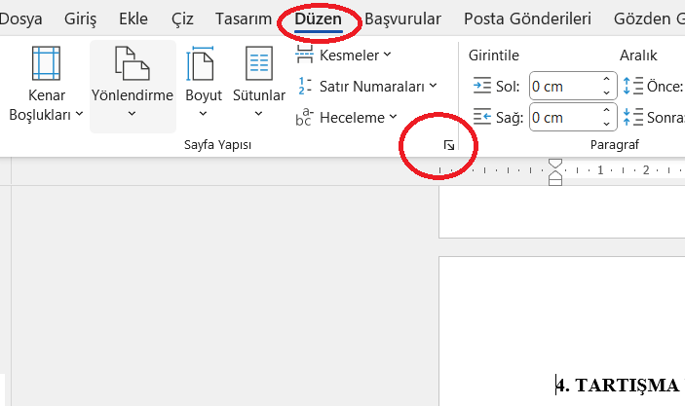
Şekil 5.1: Sayfa oryantasyonu düzenlemesi
Daha sonra açılan sayfada yönlendirme yatay olarak seçilir ve uygulama yeri “Bu noktadan ileriye” olarak seçilir.
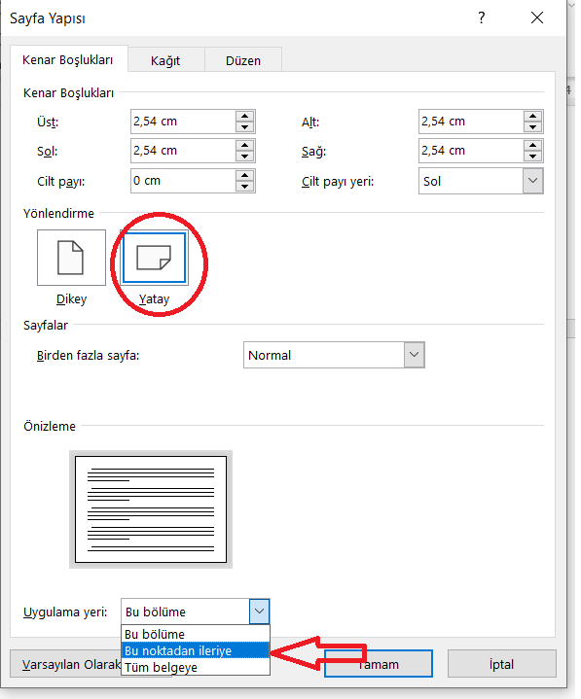
Şekil 5.2: Sayfa oryantasyonu düzenlemesi 2
Daha sonra yatay olarak kullanılacak sayfadan sonra aynı işlemler dikey sayfa olarak kullanılır. Arka arkaya azami iki sayfa yatay olarak sayfa kullanılabilir.

Sayfa numaralandırmasının düzenlenmesi
Sayfa numaralandırmasında aşağıdaki kurallar takip edilmelidir:
1. Raporun giriş kısmına kadar romen rakamıyla numaralandırma yapılır.
2. Raporun giriş kısmından sonra günlük kullanımdaki rakamlarla ( Batı Arap rakamlarıyla) numaralandırma yapılır.
3. Kapak sayfasına numaralandırma yapılmaz.
Bunun için aşağıdaki adımlar takip edilmelidir.
İlk olarak Giriş bölümünün başladığı sayfanın başına gelinir. Daha sonra Düzen sekmesinden “Kesmeler” kısmına tıklanıp “Sonraki Sayfa” seçeneğine tıklanır.

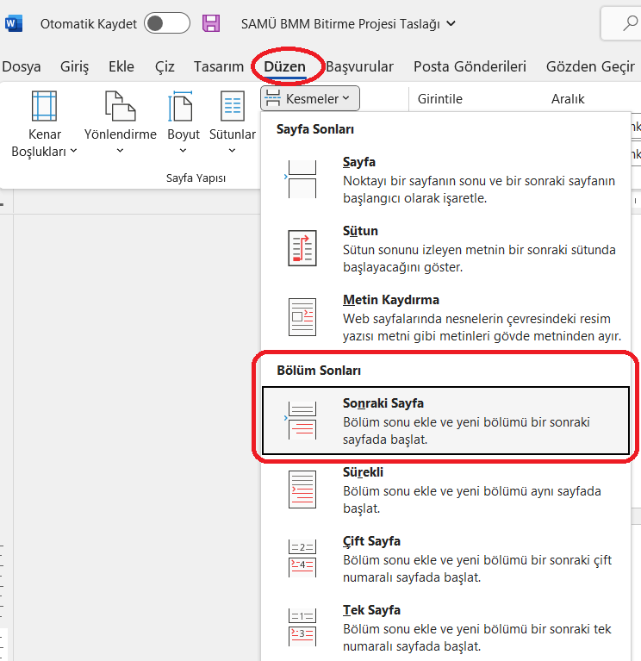
Şekil 5.3: Sayfa numarası eklenmesi (giriş)
Sonra da Ekle kısmından sayfa numarasına tıklanır ve sayfanın sonu seçeneğinden Düz numara 2’de olduğu gibi sayfanın ortasındaki numara seçilir.
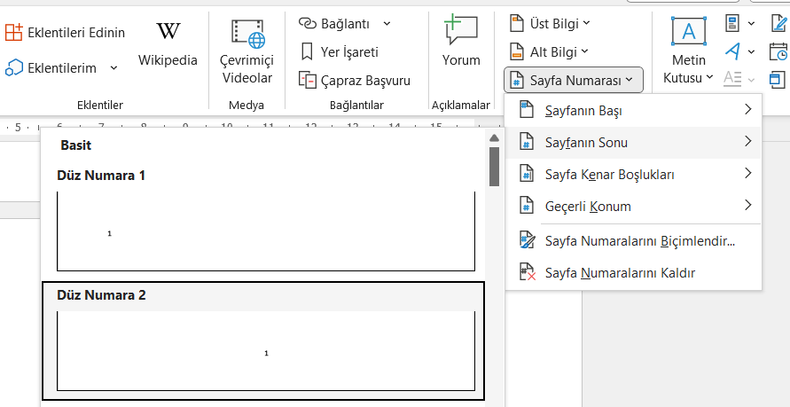
Şekil 5.4: Sayfa numarası eklenmesi 2 (giriş)
Son olarak sayfa numarası sekmesine tekrar tıklanarak sayfa numaralarını biçimlendire tıklanır ve burada “Başlangıç” seçeneğine tıklanarak 1 yazılır. Artık giriş kısmından itibaren numaralandırmalar yapılmaktadır.
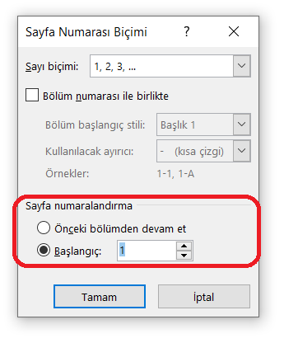
Şekil 5.5: Sayfa numaralarının eklenmesi 3 (giriş)
Daha sonra giriş kısmından önceki kısımların Romen rakamlarına dönüştürülmesi için giriş kısmından herhangi bir önceki sayfaya gelinir. Ekle sekmesinden tekrar sayfa numarasına tıklanıp sayfa numaralarını biçimlendire tıklanır ve sayı biçiminden büyük Romen rakamları seçilir.
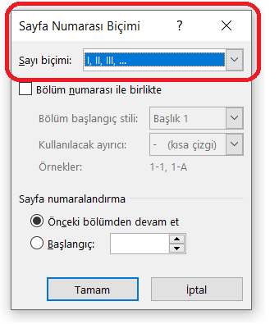
Şekil 5.6: Romen rakamları eklenmesi
Bu aşamada giriş kısmına kadar olan numaralar Romen rakamlarına dönüştürülmüştür.
Son olarak kapak sayfasındaki numaralandırmanın görünmemesi için Ekle ekmesinden alt bilgiye tıklanır ve “Alt Bilgiyi Düzenle” seçeneğine tıklanır.
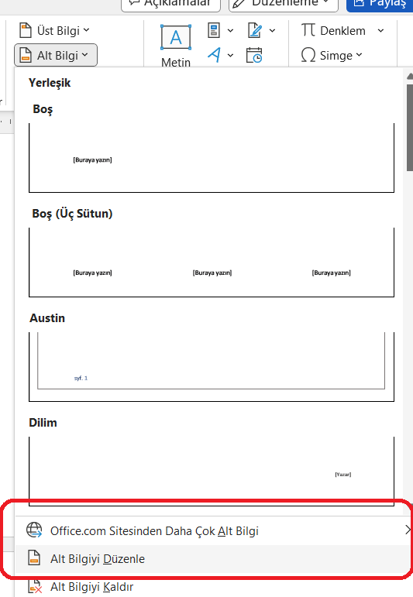
Şekil 5.7: Romen rakamlarının eklenmesi 2
Daha sonra “İlk Sayfada Farklı” kutucuğu işaretlenir. İlk sayfa kapak sayfası olduğu için burada sayfa numarası görünmeyecektir.
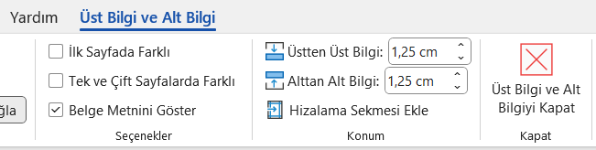
Şekil 5.8: İlk sayfadan numaralandırmanın çıkarılması

SONUÇ
Bu bölümde ortak eğitimde elde edilen veriler ve beceriler değerlendirilecek; firma, teknik çalışma yönünden incelenerek daha verimli ve kârlı çalışmasını sağlamak için yapılması gerekenler ve karşılaşılan sorunlarla ilgili tespitler ve bu tespitler hakkında geliştirilecek uygun önermeler bulunacaktır.

KAYNAKÇA
Metin İçinde Atıfların Verilmesi
- Metin içinde atıflar aşağıdaki gibi verilir:
- Üçten çok yazarlı yayınlarda başyazarın soyadı yazılıp sonra “vd.” ibaresi eklenip yayın yılı ile verilir:
  - (Başyazıcıoğlu vd., 2017)
- İki ve üç yazarlı yayınlarda yazarların soyadları yayındaki verilen adlarının sırasına göre verilir:
  - (Köseoğlu, Çınar & Baş, 2016) veya (Çınar & Baş, 2018)
- Tek yazarlı yayınlarda yazarların soyadları ve yayın yılı verilir.
- Kaynak Listesinin Verilmesi
• Aynı yazar(lar)ın birden fazla kaynağından biri çok yazarlıysa bu durumda çok yazarlı kaynak daha sonra verilir.
• Aynı yazar(lar)ın aynı yıl içinde yayımlanmış birden fazla kaynağı varsa bu durumda çalışmaların ismi alfabetik olarak sıralanır ve parantez içinde yayın tarihine sırasıyla “a, b, c, ç, d” gibi harfler eklenerek sıralama yapılır.
• Aynı yazar(lar)ın birden çok kaynağı varsa en eski basım yılına sahip kaynaktan başlanarak sıralanır.
• Aynı soyada sahip farklı yazarların çalışmaları varsa sıralamada adlarının baş harfleri dikkate alınarak sıralama yapılır.
• Yalnızca İnternet adresi olan kaynaklar, metin içinde veriliş sırasına göre erişim tarihleriyle birlikte Kaynakçanın en sonunda yer alır.
• Kurum yazarlı kaynaklar, kurum/kuruluşun baş harflerine göre “Kaynakça”da sıralanır.
• Yazarı belli olmayan kaynak, eser adının baş harfine göre sıralanır.
• Tarihi belli olmayan kaynaklar, alfabetik sıraya göre “Kaynakça”da yer alır.

Kaynakça yazımına ilişkin aşağıdaki gösterimlere dikkat edilmelidir:
Tek yazarlı makaleler:
Yazarın Soyadı, Adının ilk harfi. (Yayın yılı). Makale adı. Dergi Adı, Cilt (Sayı), Sayfa numaraları.
İki yazarlı makaleler:
Birinci Yazarın Soyadı, Adının ilk harfi ve/and İkinci Yazarın Soyadı, Adının ilk harfi. (Yayın yılı). Makale adı. Dergi Adı, Cilt (sayı), Sayfa numaraları.
Üç yazarlı makaleler:
Birinci Yazarın Soyadı, Adının İlk Harfi., İkinci Yazarın Soyadı, Adının İlk Harfi ve Üçüncü Yazarın Soyadı, Adının İlk Harfi. (Yayın yılı). Makale adı. Dergi Adı, Cilt (sayı), Sayfa numaraları.
Çok yazarlı makaleler (üçten daha fazla yazarlı):
Birinci Yazarın Soyadı, Adının İlk Harfi., İkinci Yazarın Soyadı, Adının İlk Harfi., Üçüncü Yazarın Soyadı, Adının İlk Harfi., Dördüncü Yazarın Soyadı, Adının İlk Harfi., Beşinci Yazarın Soyadı, Adının İlk Harfi., Altıncı Yazarın Soyadı, Adının İlk Harfi., Diğer Tüm Yazarların Soyadı, Adının İlk Harfi, Son Yazarın Soyadı, Adının İlk Harfi. (Yayın yılı). Makale adı. Dergi Adı, Cilt (sayı), Sayfa numaraları.
Gazete makaleleri:
Yazarın Soyadı, Adının ilk harfi. (Makalenin yayın yılı). Makale adı. Gazete adı, Sayfa numarası.
Çeviri makaleler:
Yazarın Soyadı, Adının ilk harfi. (Yayın yılı). Makale adı. (Çev: Çevirenin Adı Soyadı). Dergi Adı, Cilt (sayı), Sayfa numaraları.
İkinci bir kaynakta yer alan kaynaklar:
Yazarın Soyadı, Adının ilk harfi. (Yayın yılı). Kitap adı. (varsa baskı sayısı). Yayın yeri: Yayınevi.
Yazarı belli olan kitaplar:
Yazarın Soyadı, Adının ilk harfi. (Yayın yılı). Kitap adı. (varsa baskı sayısı). Yayın yeri: Yayınevi.
Derleme kitapta yer alan bölüm, ünite veya makaleler:
Yazarın Soyadı, Adının ilk harfi. (Yayın yılı). Bölüm adı. Editörün adının ilk harfi, Soyadı (Ed.), Kitap adı içinde (Sayfa numaraları). Yayın yeri: Yayınevi.
Kurum yazarlı kitaplar:
Kurum Adı. (Yayın yılı). Kitap adı (varsa baskı sayısı). Yayın yeri: Yayınevi.
Çeviri kitaplar:
Yazarın Soyadı, Adının ilk harfi. (Yayın yılı). Kitap adı. (Çev: Çevirenin adının ilk
harfi. Soyadı).Yayın yeri: Yayınevi.

Bildiri kitapları:
Yazarın Soyadı, Adının ilk harfi. (Yayın yılı). Makale adı. Akademik Etkinlik Adı, Yayınyeri: Yayınevi, sayfa numaraları.

EKLER

Hatırlatmalar:
- Rapor, ortak eğitim programının amaçlarına uygun olarak verilen içeriği sağlayacak şekilde bilgisayar ile hazırlanacaktır.
- Tüm rapor tek bir yazı tipi ve punto kullanılarak yazılacaktır.
- Raporun bölüm ve konu başlıkları büyük harflerle sayfanın ortasına yazılacaktır. Alt başlıklar ise küçük harflerle ve altları çizilerek veya koyu yazılacaktır.
- Rapor hazırlığında başka kaynaklardan alıntı yapıldı ise dipnot ile belirtilerek hazırlanan sayfada gösterilecektir.
- Rapor öğrenci tarafından imzalanarak daha sonra ilen edilecek tarihler arasında sisteme yüklenecektir.
- Rapor hazırlandıktan sonra, rapor taslağı üzerinde belirtilen her gün için İşyeri Eğitim Amirine sunulup imzalatılacaktır. (Örneğin staj süresi 30 gün ise raporda 30 adet imza olması yeterlidir, aynı günlerde bulunan sayfaların hepsine imza atılması gerekmemektedir.)

